力与平衡模型练7-1
实验：验证力的平行四边形定则
1．在做探究共点力合成的规律的实验时，先用两个弹簧秤拉橡皮筋，再用一个弹簧秤拉橡皮筋，两次须使橡皮筋的结点达到同一位置，这样做是为了( )
A．便于测量力的大小
B．使两个分力和它的合力产生相同的效果
C．使两个分力和它的合力有相同的作用点
D．便于画出分力与合力的方向
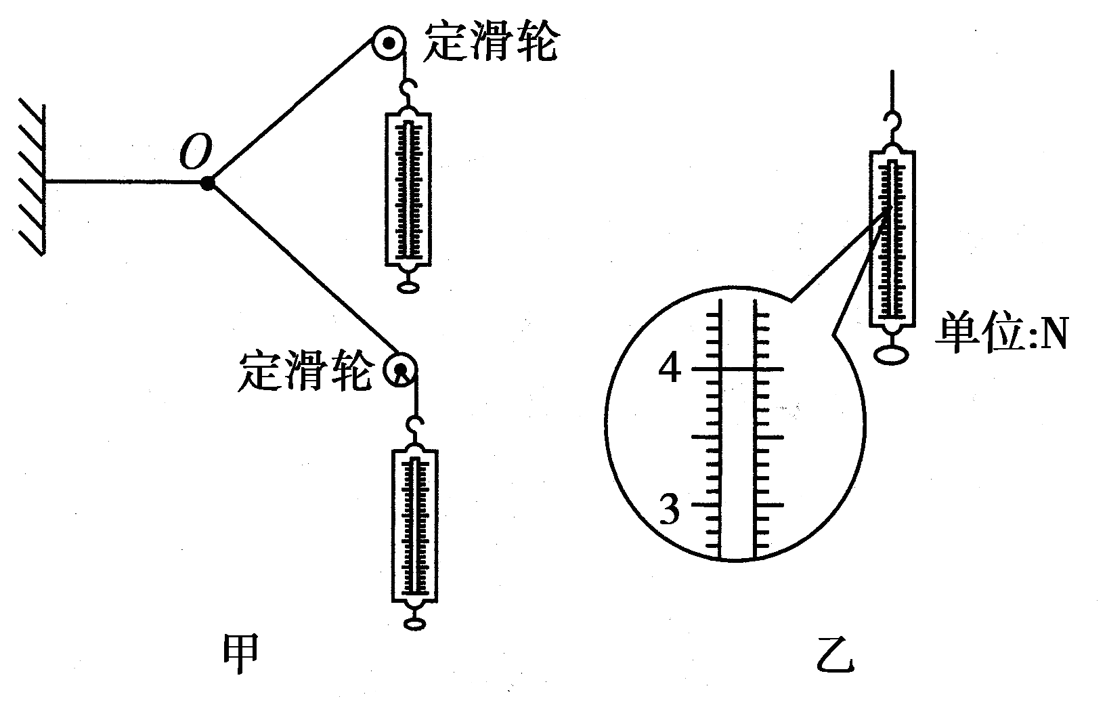
2．图甲为“探究共点力合成的规律”的实验装置．

(1)下列说法中正确的是________．
A．在测量同一组数据F₁、F₂和合力F的过程中，橡皮筋结点O的位置不能变化
B．用弹簧测力计拉细线时，拉力方向必须竖直向下
C．F₁、F₂和合力F的大小都不能超过弹簧测力计的量程
D．为减小测量误差，F₁、F₂方向间夹角应为90°
(2)弹簧测力计的指针如图乙所示，由图可知拉力的大小为________N.
3．在“探究共点力合成的规律”实验中，先将橡皮筋的一端固定在水平木板上，另一端系上带有绳套的两根细绳．实验时，需要两次拉伸橡皮筋，一次是通过两细绳用两个弹簧测力计互成角度地拉橡皮筋，另一次是用一个弹簧测力计通过细绳拉橡皮筋．
同学们在操作过程中有如下议论，其中对减小实验误差有益的说法是________(填字母代号)．
A．两细绳必须等长
B．弹簧测力计、细绳、橡皮筋都应与木板平行
C．用两弹簧测力计同时拉细绳时两弹簧测力计示数之差应尽可能大
D．拉橡皮筋的细绳要长些，标记同一细绳方向的两点要远些

4．在“探究共点力合成的规律”的实验时，要使每次合力与分力产生相同的效果，必须(）
A．每次准确读出弹簧秤的示数
B．每次都把橡皮筋拉直
C．每次橡皮筋的结点拉到相同的位置
D．每次记准细绳的方向
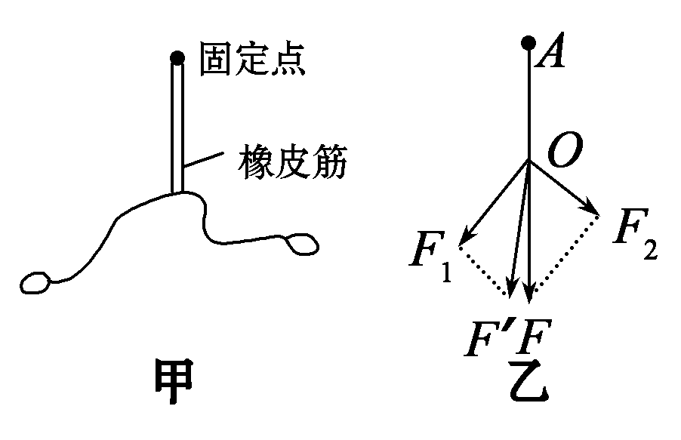
5．在“探究共点力合成的规律”实验中，需要将橡皮筋的一端固定在水平木板上，另一端系上两根细绳，细绳的另一端都有绳套(如图甲)；图乙是在白纸上根据实验结果画出的图．
(1)实验时，需要两次拉伸橡皮筋：一次是让橡皮筋在互成角度的两个弹簧测力计的共同作用下拉长；另一次是让橡皮筋在一个弹簧测力计作用下拉长．对两次拉长橡皮筋的要求，下列说法中正确的是( )
A．用两个弹簧测力计拉橡皮筋时，两个弹簧测力计的示数必须相同
B．两弹簧测力计之间的夹角应为90°
C．弹簧测力计、细绳和橡皮筋都应与木板平行
D．将橡皮筋和绳的结点拉到相同位置
(2)图乙所画的四个力中不是通过弹簧测力计直接测出的是________(选填“F₁”“F₂”“F”或“F′”)．

6．在做“探究共点力合成的规律”的实验中，在水平放置的木板上垫一张白纸，把橡皮筋的一端固定在A点上，另一端连接两根细线，然后通过细线用两个互成角度的弹簧测力计来拉橡皮筋，使橡皮筋伸长到某一点O，此时需记录下：
(1)________________________________________________________________，
(2)________________________________________________________________，
(3)________________________________________________________________．
然后改用一个弹簧测力计把橡皮筋拉到O点后再记录下：
(4)________________________________________________________________，
(5)________________________________________________________________．
如图所示，是该同学完成“探究求合力的方法”实验操作后得到的数据图，请选好比例在方框中作图完成该同学未完成的实验数据处理．
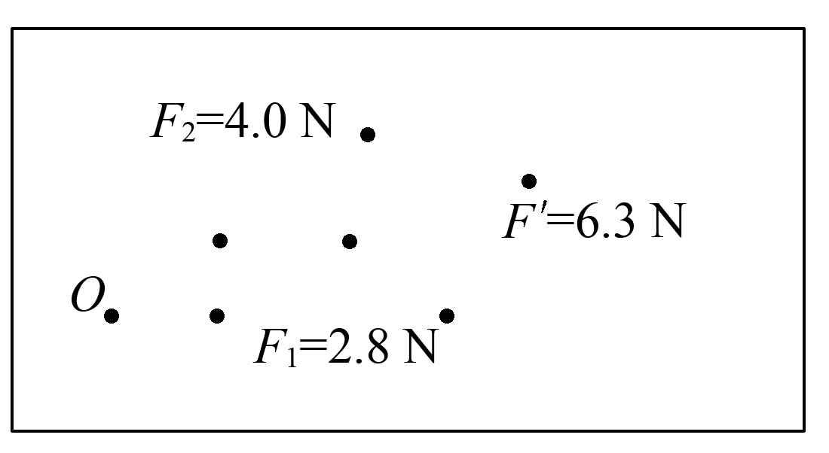

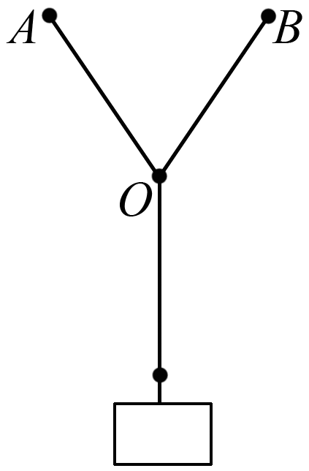
7．某同学在家中尝试验证平行四边形定则，他找到三条相同的橡皮筋(遵循胡克定律)和若干小重物，以及刻度尺、三角板、铅笔、细绳、白纸、钉子，设计了如下实验：将两条橡皮筋的一端分别挂在墙上的两个钉子A、B上，另一端与第三条橡皮筋连接，结点为O，将第三条橡皮筋的另一端通过细绳挂一重物，如图所示．
(1)为完成实验，下述操作中必需的是________．
A．测量细绳的长度
B．测量橡皮筋的原长
C．测量悬挂重物后橡皮筋的长度
D．记录悬挂重物后结点O的位置
(2)钉子位置固定，欲利用现有器材，改变条件再次验证，可采用的方法是________．

8．在“探究共点力合成的规律”的实验情况如图甲所示，其中A为固定橡皮筋的图钉，O为橡皮筋与细绳的结点，OB和OC为细绳．图乙是在白纸上根据实验结果画出的图．
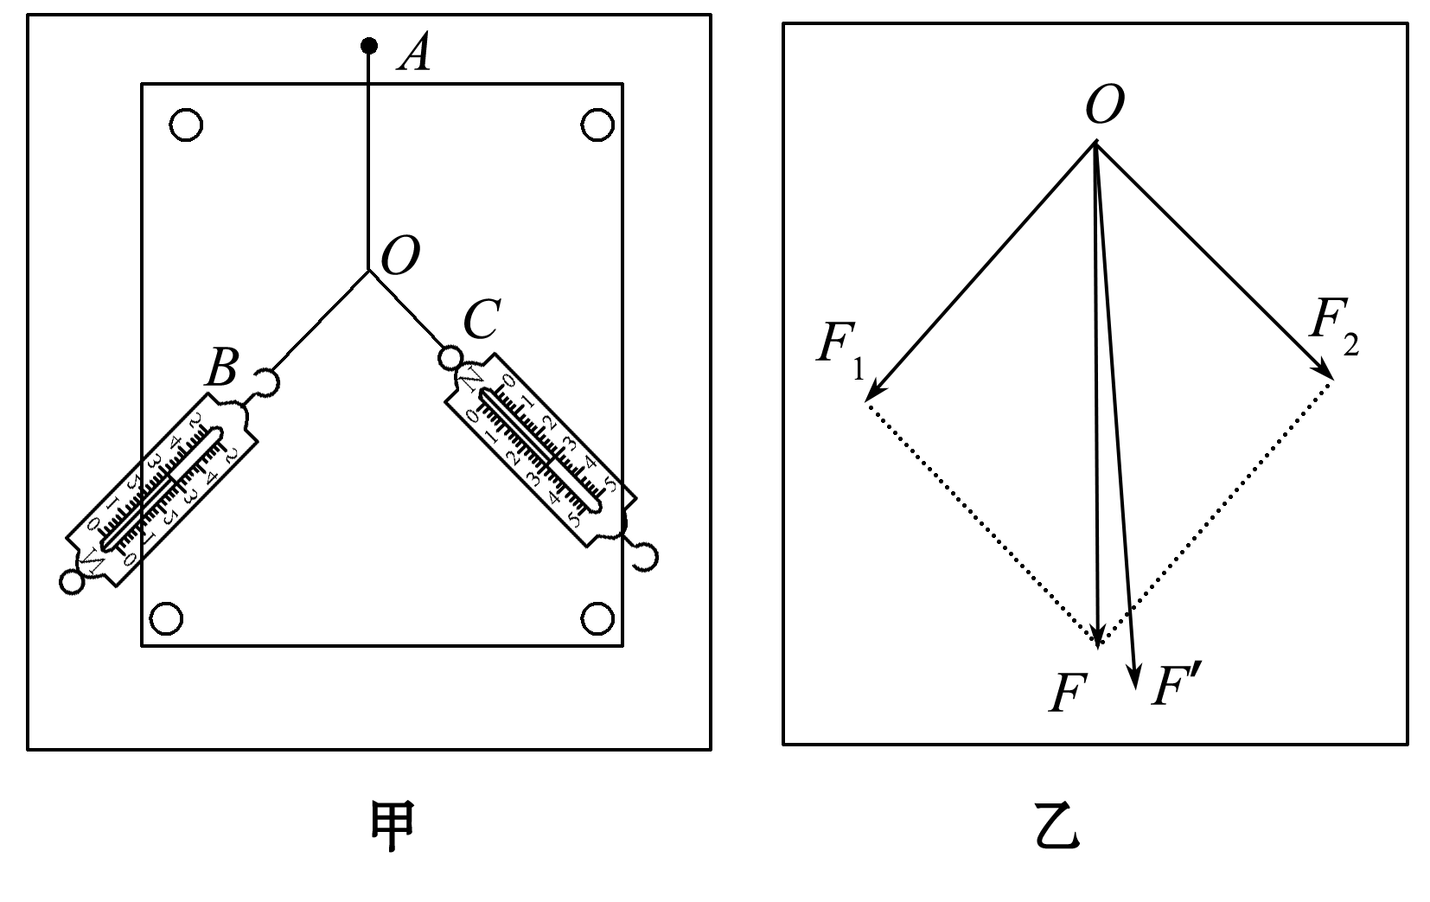
(1)图乙中的F与F′两力中，方向一定沿AO方向的是________．
(2)在此实验中，假如F₁的大小及方向确定，那么为了使橡皮筋仍然伸长到O点，对F₂来说，下面几种说法中正确的是( )
A．F₂可以有多个方向
B．F₂的方向和大小可以有多个值
C．F₂的方向和大小是唯一确定值
D．F₂的方向是唯一的，但大小可有多个值
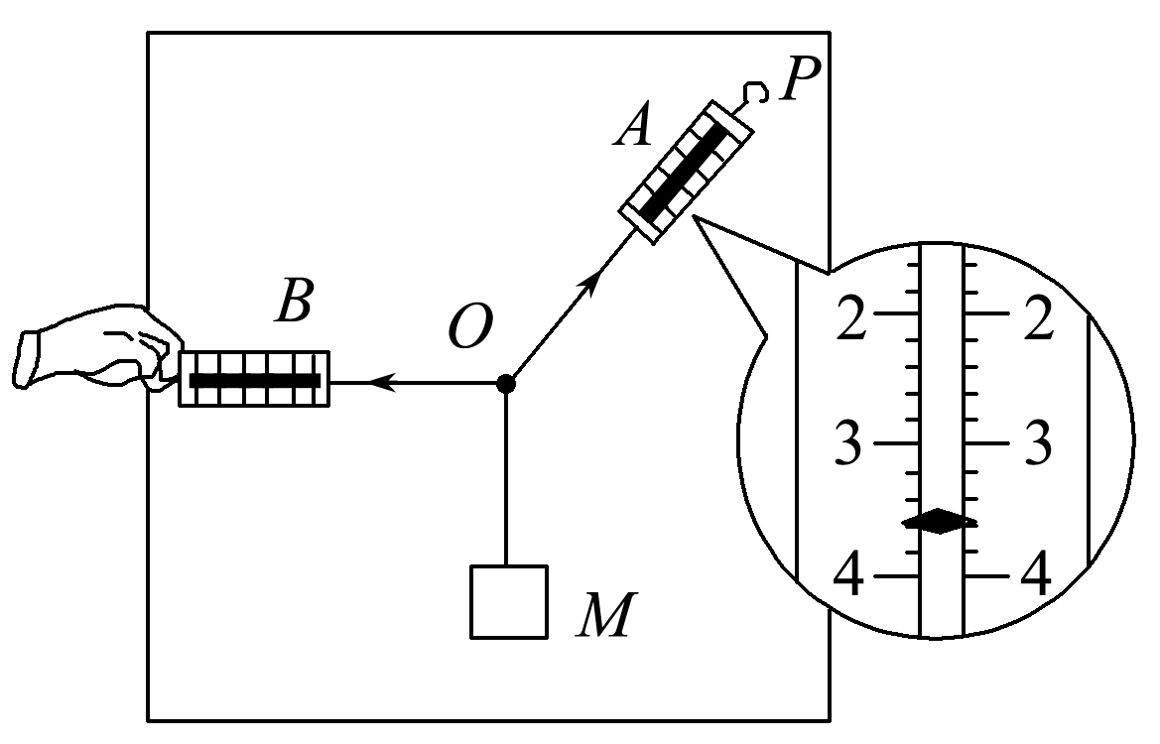
9．某同学用如图所示的实验装置来验证“探究共点力合成的规律”．弹簧测力计A挂于固定点P，下端用细线挂一重物M.弹簧测力计B的一端用细线系于O点，手持另一端使结点O静止在某位置．分别读出弹簧测力计A和B的示数，并在贴于竖直木板的白纸上记录O点的位置和拉线的方向．
(1)本实验用的弹簧测力计示数的单位为N，图中的示数为________N(保留两位有效数字)．
(2)下列的一些做法中，是该实验中必须的实验要求是________．(请填写选项前对应的字母)
A．实验中必须保证OB水平
B．应测量重物M所受的重力
C．拉线方向应与木板平面平行
D．改变拉力，进行多次实验，每次都要使O点静止在同一位置
E．改变拉力，进行多次实验，每次都要使AO与OB的夹角不变
(3)某次实验中，该同学发现弹簧测力计A的指针稍稍超出量程，请你提出两个解决办法．
①___________________________________________________；
②____________________________________________________.

10、在“共点力合成的规律”实验中：
(1)部分实验步骤如下，请完成有关内容：
A．将一根橡皮筋的一端固定在贴有白纸的竖直平整木板上，另一端绑上两根细线．
B．在其中一根细线挂上5个质量相等的钩码，使橡皮筋拉伸，如图甲所示，记录：____________、____________、____________.
C．将步骤B中的钩码取下，分别在两根细线上挂上4个和3个质量相等的钩码，用两光滑硬棒B、C使两细线互成角度，如图乙所示，小心调整B、C的位置，使________，记录_____________________________________________________________．
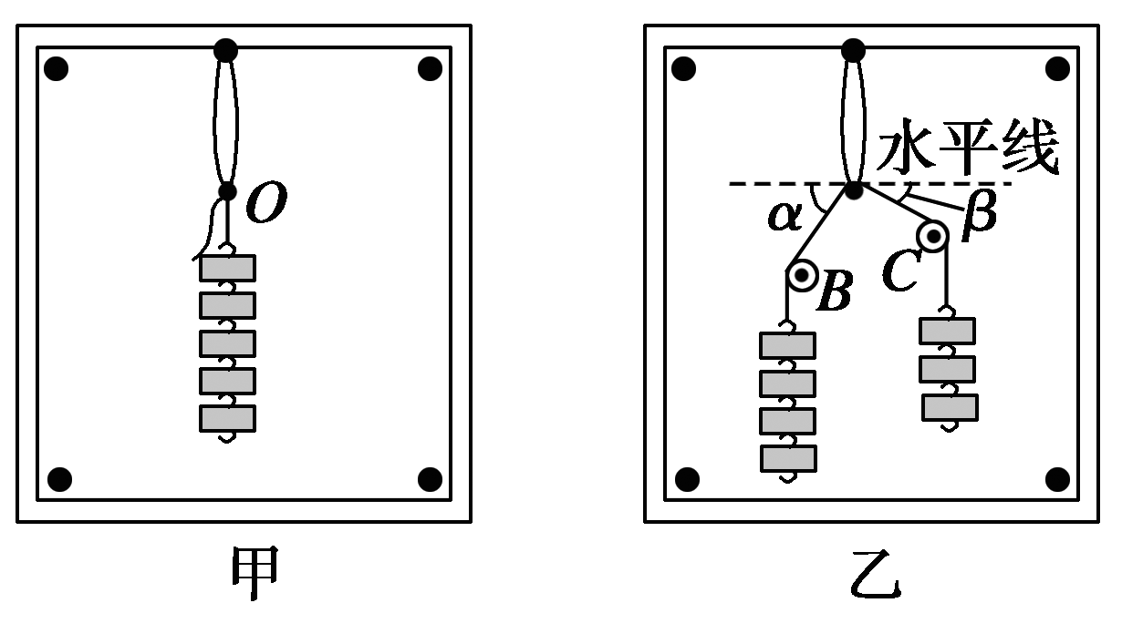
(2)若通过探究得到“力的平行四边形定则”，那么图乙中 $\frac{cos α}{cos β}$＝________.

力与平衡模型练7-1 实验：验证力的平行四边形定则
参考答案
1、解析 本实验是一个验证性实验，是通过看共点的两个力与它们的合力是否满足平行四边形定则，因合力与它的分力是等效力，两次使橡皮筋沿同一方向伸长 相同的长度，表明第一次对橡皮筋所加的两个力与第二次对橡皮筋所加的一个力是等效力，其次，本实验是共点的两个力的合成，所以拉到同一位置也满足了共点的条件，故选B、C.
答案 BC
2、答案 (1)AC (2)4.00
3、解析 B做法能保证分力与合力在同一平面内，减小了作图误差；D做法能保证分力的方向测量更准确，减少了测量误差．实验时两细绳不必等长，两弹簧测力计的示数也不一定要求相差较大，所以B、D正确．
答案 BD
4、答案 C
5、答案 (1)CD (2)F
6、解析 作图时要以O点为起点作F₁、F₂、F′的图示，且要按同一比例；要用三角板和刻度尺规范地作出平行四边形．
答案 (1)两弹簧测力计的读数 (2)结点O的位置 (3)两细线的方向 (4)弹簧测力计的读数 (5)细线的方向 实验数据处理如图所示
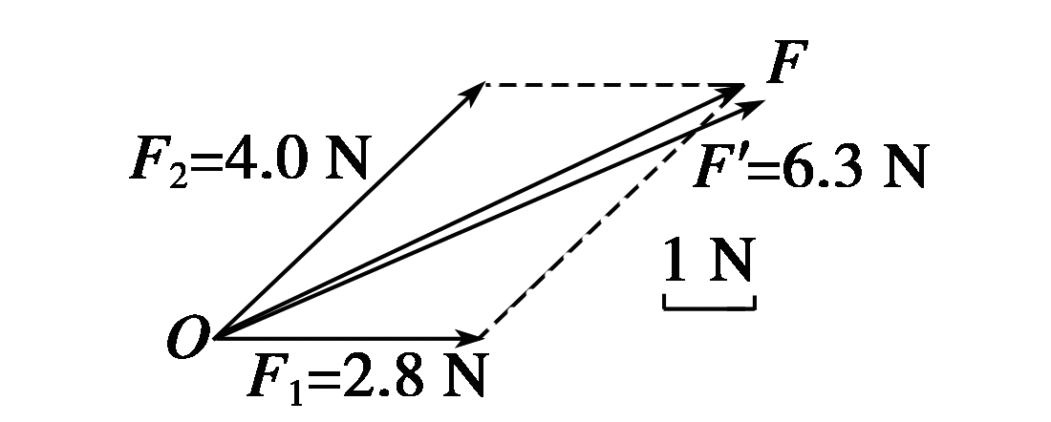
7、答案 (1)BCD (2)改变所悬挂的重物的质量
8、解析 (1)由图乙可知：力F是由作图得出的，F′就是实际的将橡皮筋拉至O点的合力，故沿OA方向的一定是F′.(2)由平行四边形定则可知当合力的大小和方向及其中一个分力的大小和方向确定时，另一个分力的大小和方向也确定，故C正确．
答案 (1)F′ (2)C
9、解析 (1)弹簧测力计的最小刻度是0.2 N，读出弹簧秤示数为3.6 N．(2)实验时对力的方向没有具体要求，所以OB不一定要沿水平方向，A错误；重物的重力是合力，需要知道力的大小和方向，所以应测量重物的重力，B正确；拉线的方向应与木板平面平行，投影到板上的力的方向误差小，C正确；改变拉力后，进行多次实验，只需要每次都记下O点的位置即可，D错误；改变拉力后进行多次实验，对 AO与OB的夹角不要太大，也不能太小，夹角可以变化，E错误．(3)弹簧测力计A的指针稍稍超出量程，可以采用的措施是：①换用量程比较大的弹簧秤；②减小A弹簧上的弹力大小；③减小合力即重物的重力．
答案 (1)3.6 (2)BC (3)①将A更换成较大量程的弹簧测力计 ②减小重物M的质量
10、答案 (1)步骤B：钩码个数(或细线拉力) 橡皮筋与细线结点的位置O 细线的方向(说明：能反映细线方向的其他记录也可以) 步骤C：橡皮筋与细线结点的位置与步骤B中结点O的位置重合 钩码个数和对应的细线方向 (2)$\frac{3}{4}$

